

Pedido de Providencia N°. ______ / 2015

Excelentíssimo Senhor
Gilberto da Conceição Cezar
Presidente da Câmara Municipal de Vereadores
Canela/RS

Senhor Presidente:

O Vereador signatário, no uso de suas atribuições legais e regimentais, solicita que após aprovado em plenário seja encaminhado á Administração Municipal PEDIDO DE PROVIDÊNCIAS:

Para que seja feito o Aterramento, patrolamento, acascalhamento e compactação das seguintes Ruas do Bairro Vila Maggi:

Canastra;
Professor Carlos Wortmann ;

JUSTIFICATIVA

Esta é uma solicitação dos moradores do local que relatam a falta de condições de trafegar em alguns locais, principalmente em dias de chuva.

Desde já agradeço a atenção.

Canela/RS, Sala de Sessões, 04 de maio de 2015.

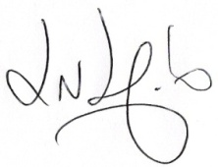

Luciano Melo
Vereador PMDB

